БИОГРАФИЧЕСКАЯ СПРАВКА

ГОРЯЧЕВА ЕКАТЕРИНА АНАТОЛЬЕВНА
Операционный директор направления «Мастики и строительная химия»
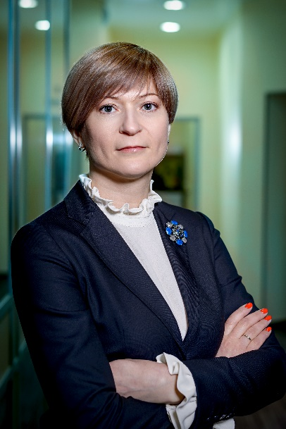
Горячева Е.А. работает в Корпорации ТЕХНОНИКОЛЬ с 2003 года.
Екатерина внесла огромный вклад в развитие направления «Мастики и строительная химия», под ее руководством оно достигло высоких темпов роста, а также было открыто два завода: Завод Монтажных пен в г. Рязань и BOERNER в г. Елабуга. Благодаря ей продуктовое направление «Битумные мастики и праймеры» стало одним из лидеров на рынке СНГ.
Образование: Томский Государственный Педагогический Университет по специальности «Преподаватель физики и математики»

